Урок технологии на тему
«Зачистка заготовок из тонколистового металла, проволоки, пластмассы»

Предмет: технология.
Класс: пятый.
Четверть: третья.
Количество часов: два.
Дата: 03.03.2015 г.
Уроки: №№ 41, 42.
Раздел: «Технологии ручной и машинной обработки металлов и искусственных материалов».
Учитель: Хаматгалеев Э. Р.

Цель: ознакомить учащихся с инструментами и приспособлениями для зачистки деталей из тонколистового металла, проволоки и пластмасс, приёмами зачистки напильниками и шлифовальной шкуркой, правилами безопасной работы; формировать у пятиклассников умения и навыки качественно зачищать детали и готовые изделия из металлов и пластмасс.
Дидактические средства обучения: верстак, тиски, напильники, крупнозернистая и мелкозернистая шлифовальная шкурка, образцы зачищенных заготовок, шлифовальная колодка, детали из металла и пластмассы для выполнения практической работы № 24, учебник (§ 26), рабочая тетрадь.
Методы обучения: рассказ, беседа, фронтальный опрос, демонстрация наглядных пособий, работа с книгой, практическая работа.
Тип урока: комбинированный.
Формируемые УУД: личностные, познавательные.
Опорные понятия: зачистка, шлифовщик.

ХОД УРОКА

- Повторение пройденного материала.

- Фронтальный опрос:
- Как выглядит незачищенная поверхность металлического листа?
- Рассмотрите кромку только что разрезанной проволоки. Нужно ли её зачищать?
- Как правильно держать напильник при работе им?
- Что такое шлифовальная колодка?
- В каком случае поверхность получится более гладкой: при обработке напильником или мелкозернистой шлифовальной шкуркой?
- Сообщение темы и цели урока.

Тема урока: «Зачистка заготовок из тонколистового металла, проволоки, пластмассы».
Цель урока – познакомиться с технологией зачистки заготовок из тонколистового металла, проволоки, пластмассы.

- Изложение нового материала.

Сначала учитель обращает внимание учащихся на то, что для зачистки металлических деталей применяются такие же инструменты, как и для зачистки деталей из древесины: напильники, шлифовальная шкурка различной зернистости. Показывает на подготовленных образцах множество поверхностей, обработанных перечисленными инструментами. Затем демонстрирует приёмы зачистки деталей из тонколистового металла и проволоки напильником и шлифовальной шкуркой, напоминает об обязательном применении нагубников при закреплении в тисках заготовок из мягкого металла, сообщает правила безопасной работы.

После правки и резания заготовок из тонколистового металла и проволоки требуется зачистка их острых кромок. Кроме того, на поверхностях стальных заготовок могут быть следы ржавчины, которые также необходимо зачистить.
Первоначальную зачистку выполняют напильником, затем шероховатости снимают шлифовальной шкуркой. При этом приёмы работы напильником и шкуркой такие же, как и при обработке заготовок из древесины (см. §14).
Тонколистовую заготовку зачищают, положив её на крышку верстака или закрепив в тисках. При зачистке острых кромок на верстаке заготовку располагают таким образом, чтобы её кромка выступала над краем крышки верстака на 3…5 мм (рис. 119, а). Движения напильником выполняют так, как показано на рисунке 119, б.

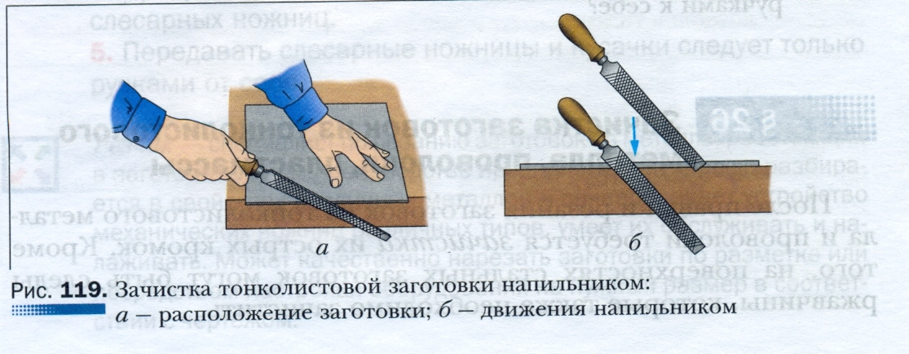

При закреплении заготовки в тисках обработку проводят вдоль кромки (рис. 120) или поперёк неё (рис. 121).
Чтобы при обработке поперёк кромки тонколистовая заготовка не изгибалась, вместе с ней в тисках закрепляют небольшую дощечку (рис. 121, а) так, чтобы она находилась чуть ниже зачищаемой поверхности.
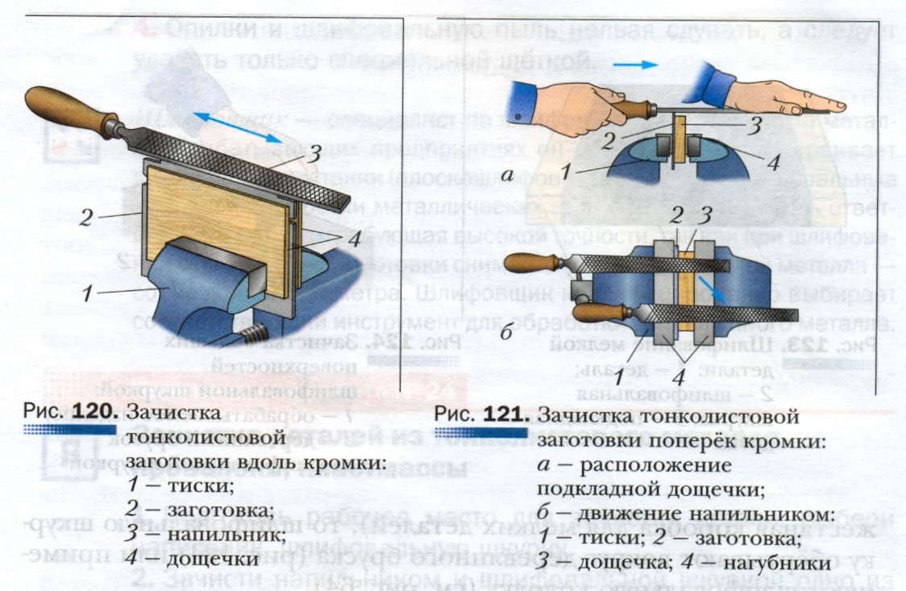

Зачищают края заготовки движением напильника вперёд и вправо с небольшим нажимом на заготовку (рис. 121, б). При обратном ходе напильника нажим ослабляют. Левая рука не должна свисать с напильника, иначе её можно поранить. Чтобы обработка шла легче, напильник можно перемещать под углом 45…60⁰ к кромке заготовки (см. рис. 119, б).
При зачистке краёв заготовки, имеющей круглые отверстия или криволинейные поверхности, применяют напильник с полукруглым профилем (рис. 122).

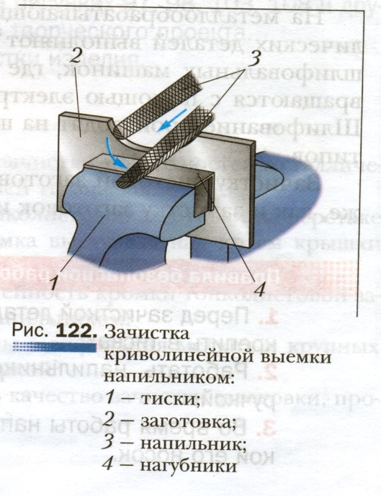

Во время обработки кромок надо стараться не выйти за линию разметки.
После обработки напильником шероховатости зачищают шлифовальной шкуркой (наждачной бумагой), сначала крупнозернистой, а затем мелкозернистой.
Металлическую деталь небольшого размера можно зачищать, перемещая её по шлифовальной шкурке, которую закрепляют на подкладной доске (рис. 123).

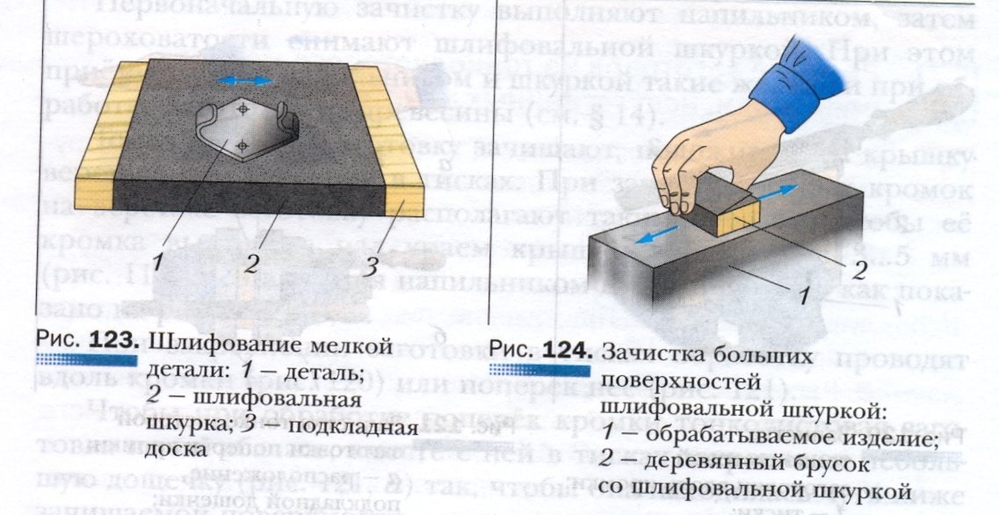

Если изделие имеет большую поверхность (например, жестяная коробка для мелких деталей), то шлифовальную шкурку обёртывают вокруг деревянного бруска (рис. 124) или применяют шлифовальную колодку (см. рис. 64).
На металлообрабатывающих предприятиях зачистку металлических деталей выполняют с помощью специальных ручных шлифовальных машинок, где небольшие шлифовальные круги вращаются с помощью электродвигателя или сжатого воздуха. Шлифование производят на шлифовальных станках различных типов.
Зачистку листовой заготовки из пластмассы выполняют так же, как и зачистку заготовок из тонколистового металла.

Правила безопасной работы

- Перед зачисткой деталь следует правильно и надёжно закрепить в тисках.
- Работать напильником только с прочно насаженной ручкой.
- Во время работы напильником не захватывать левой рукой его носок.
- Опилки и шлифовальную пыль нельзя сдувать, а следует удалять только специальной щёткой.

Шлифовщик – специалист по шлифованию заготовок. На металлообрабатывающих предприятиях он обслуживает и настраивает шлифовальные станки (плоскошлифовальные, круглошлифовальные и др.) для обработки металлических заготовок. Это – очень ответственная работа, требующая высокой точности, так как при шлифовании с поверхности заготовки снимается очень тонкий слой металла – сотые доли миллиметра. Шлифовщик квалифицированно выбирает соответствующий инструмент для обработки того или иного металла.

- Фронтальный опрос по новому материалу.

- Почему заготовки из металла требуется зачищать?
- Почему при зачистке тонколистовой заготовки на верстаке напильник перемещают под углом к её кромке (см. рис. 119, б из учебника)?
- Для чего при зачистке тонколистовой заготовки в тисках используют небольшую дощечку?
- Как правильно удалять опилки и шлифовальную пыль по окончании работы?

Далее учащиеся выполняют п. 1 задания 24 в рабочей тетради. Правильная расстановка цифр: 1, 5, 4, 6, 3, 7, 8, 2. После этого переходят к выполнению практической работы 24 из учебника.

- Практическая работа № 24.

Зачистка деталей из тонколистового металла, проволоки, пластмассы

- Подготовь рабочее место для зачистки детали, выбери напильник, шлифовальную шкурку.
- Зачисти напильником и шлифовальной шкуркой одно из изделий, изображённых на рисунках 97, 98, 103, 108 и других, а также детали своего творческого проекта.
- Проверь качество зачистки изделия.

Ошибки при зачистке, которые наиболее часто допускают пятиклассники:
- захватывают носок напильника левой рукой;
- перемещают напильник не параллельно обрабатываемой поверхности, «заваливая» края поверхности детали.
Примерные критерии оценки качества работы школьников по теме урока:
  - правильное выполнение задания 24 в рабочей тетради;
  - соблюдение правил безопасной работы;
  - правильная подготовка рабочего места для зачистки;
  - верный выбор напильников и шлифовальной шкурки для зачистки;
  - надёжность закрепления заготовки в тисках;
  - использование необходимых приёмов работы напильниками;
  - время выполнения задания;
  - качественная зачистка поверхностей;
  - точность размеров зачищенной детали;
  - качественная уборка рабочего места по окончании работы.

Текущий инструктаж

Учитель постоянно следит за соблюдением учащимися правил безопасной работы при зачистке деталей.

- Подведение итогов урока.

- Фронтальный опрос:
- Какие инструменты для зачистки поверхностей металлических и пластмассовых деталей ты знаешь?
- Почему при зачистке тонколистовой заготовки на верстаке необходимо, чтобы её кромка выступала над краем крышки верстака?
- Как проверить прямолинейность кромки тонколистовой заготовки после обработки напильником?
- Какие существуют приёмы шлифования мелких и крупных деталей шлифовальной шкуркой?
- Почему нельзя проверять качество зачистки заготовки, проводя пальцами по её кромке?
- Выставление и комментирование отметок за урок. Вместе с учениками сделайте выводы по изученному материалу.
Подведение итогов урока осуществляется с помощью комплексной отметки, выставляемой обучающимся по результатам фронтального опроса, выполнения задания 24 в рабочей тетради и главным образом за выполнение практической работы № 24 из учебника.

Правильные ответы к заданию «Проверь себя» по теме «Зачистка заготовок из тонколистового металла, проволоки, пластмассы»

Верны ли следующие утверждения?

Утверждение | Да | Нет
1. |  | +
2. |  | +
3. |  | +
4. | +
5. | +

- Домашнее задание. 1) Ответить на вопросы, приведённые в конце § 26 учебника (с. 131).

